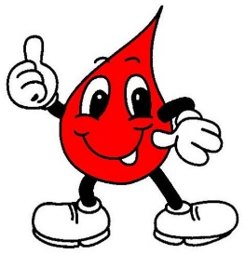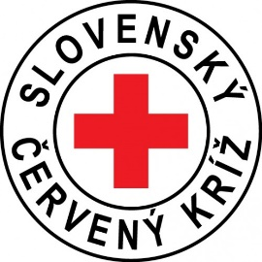

POZVÁNKA – MEGHÍVÓ

Miestny spolok Slovenského Červeného Kríža Eliášovce a samospráva Obce Nový Život Vás pozýva na dobrovoľné, bezpríspevkové **darovanie krvi**, ktoré sa uskutoční

**11. septembra 2022 od 8.00 do 11.00 hodiny v kultúrnom dome v Eliášovciach.**

Na udalosti sa zúčastnia aj špecialisti Všeobecnej zdravotnej poisťovne a radi Vám poskytnú informácie o aktuálnych benefitoch, pomáhajú inštaláciou a aktiváciou mobilnej aplikácie.

A Szlovák Vöröskereszt illésházi egyesülete és Illésháza község önkormányzata meghívja Önt a

**2022. szeptember 11-i** térítésmentes, önkéntes **véradásra**, melyre **8 órától 11 óráig** kerül sor **az illésházi kultúrházban.**

Az eseményen képviselteti magát az Általános Egészségügyi Biztosító. Szakértői örömmel adnak tájékoztatást az aktuálisan igénybe vehető kedvezményekről, segítséget nyújtanak a mobilalkalmazás telepítésében ill. aktiválásában is.

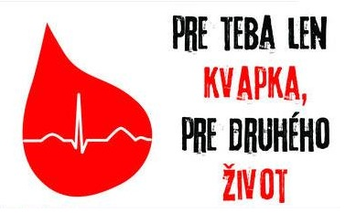

**Ajándékozzanak vért, mert soha nem tudhatják, mikor szorulnak Önök is vérkészítményekre.**